## 任务1 常见寄生虫病防治

* **鞭虫病的防治**

鞭虫病是由毛尾科毛尾属的猪毛尾线虫寄生于猪的大肠（主要是盲肠）引起的一种寄生虫病。以顽固性腹泻、贫血、进行性消瘦为主要特征。由于虫体前端细长像鞭梢，内为单细胞的食道，后端粗短像鞭杆，内卫肠管及生殖器官，故又称为鞭虫。集约化饲养的猪以及散养的猪均有发生，主要危害仔猪，严重感染时可导致死亡。

一、疾病防控

（一）疾病预防

隔离病猪，对猪舍进行彻底的消毒，用3%复合碘溶液对猪舍、用具等消毒。保持猪舍的清洁干燥，以阻止虫卵的发育。猪场在引进外来猪时应该进行严格的隔离饲养观察一段时间，进行驱虫后方可混群饲养；猪场做好定期驱虫，搞好卫生防疫工作，增强猪的抵抗力；饲料、饮水要新鲜清洁，避免粪水污染。

（二）疾病治疗

大部分驱虫药对猪毛尾线虫不如对猪蛔虫的效果好。羟嘧啶为驱除鞭虫的特效药，可按每千克体重2㎎拌料或口服。

二、疾病诊断

（一）病原

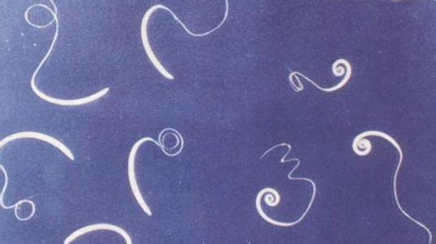1.生活史

虫卵随粪便排出体外，在适宜的温度和湿度条件下，约经3～4周发育为内含第1期幼虫的感染性虫卵。感染性虫卵经口感染猪，第1期幼虫在小肠内释出，钻入肠绒毛间发育，然后移行至盲肠和结肠内，钻入肠腺内，在其中进行4次蜕皮，发育为童虫。成虫寄生在肠腔，以头部固着于肠粘膜上发育（见图2-6-6）。潜隐期为6～7周，成虫的寿命为4～5个月。

图2-6-6 猪鞭虫显微结构

（二）临床和剖检诊断

轻度感染不显症状，严重感染时，虫体布满盲肠粘膜，引起消瘦和贫血；虫体吸血从而损伤肠粘膜，可见粪便带血和脱落的粘膜，出现顽固性下痢，还容易继发细菌及结肠小袋虫感染。鞭虫的头顶部深入盲肠及结肠粘膜内寄生少数寄生时仅寄生部为引起充血，出血点，多数寄生时可见粘膜充血、水肿、出血，糜烂、溃疡、肥厚（见图2-6-7、见图2-6-8）。

（三）实验室诊断

生前用漂浮法检查，发现虫卵即可确诊。由于鞭虫产卵极少，故粪便虫卵计数的意义不大。虫卵呈腰鼓形或呈橄榄状，棕黄色，两端有卵塞，剖检在盲肠上发现病变或虫体也可确诊。

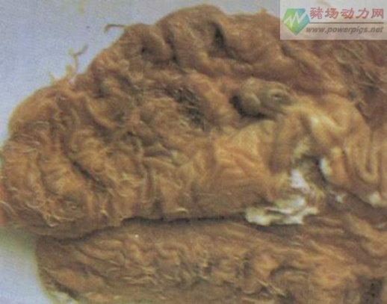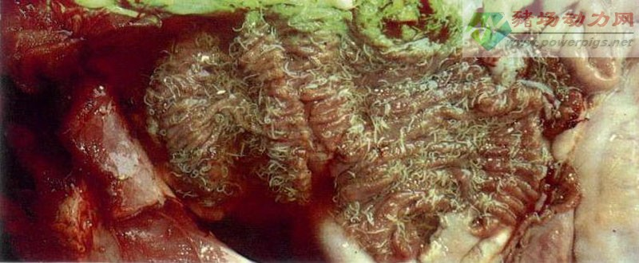

图2-6-7盲肠与结肠内大量鞭虫，

粘膜出血、糜烂

图2-6-8 结肠粘膜上寄生许多鞭虫